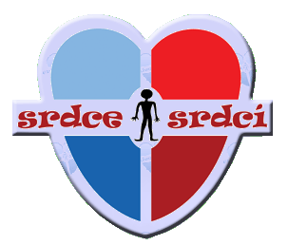
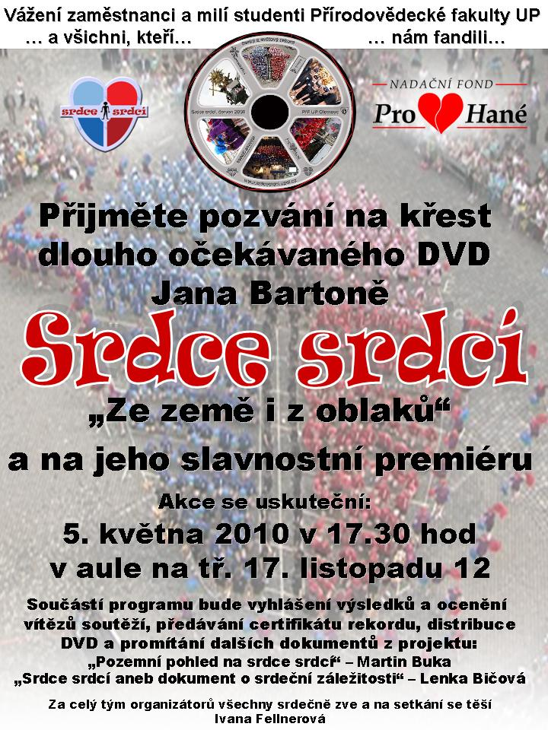

PROGRAM
závěrečného setkání
5. května 2010, 17.30 hod, aula Přf UP, tř. 17. listopadu

17.30 Zahájení
17.35 Vyhlášení a ocenění vítězů soutěže „Pojmenuj
nácvikovou kytku“
17.45 Vyhlášení a ocenění vítězů literární soutěže
18.00 Křest a promítání DVD J. Bartoně: „Srdce srdcí ze
země i z oblaků“
18.30 Vyhlášení a ocenění vítězů fotografické soutěže
Vyhlášení a ocenění vítězů výtvarné soutěže
18.45 Křest a promítání DVD M. Buky: „Pozemní pohled
na Srdce srdcí“
19.00 Vyhlášení a ocenění vítězů vědomostní soutěže
19.15 Křest a promítání DVD L. Bičové: „Srdce srdcí,
aneb dokument o srdeční záležitosti“
19.45 Ukončení setkání

Od 17.00 hod a dále v průběhu celého programu budou v předsálí auly vystaveny všechny soutěžní příspěvky, bude možné vyzvednout si objednaná DVD a certifikáty rekordu, popř. si je dodatečně objednat. Pro děti do 15 let bude připraven kviz s vyhodnocením a oceněním přímo na místě.

